TRƯỜNG ĐẠI HỌC CÔNG NGHỆ THÔNG TIN
VÀ TRUYỀN THÔNG VIỆT - HÀN
KHOA KHOA HỌC MÁY TÍNH



BÁO CÁO KỸ THUẬT

ỨNG DỤNG MACHINELEARNING
TRONG HỆ THỐNG GIÁM SÁT TÀI XẾ ĐỂ PHÁT HIỆN BUỒN NGỦ VÀ MẤT TẬP TRUNG KHI LÁI XE

Học phần: Học máy (4)

Sinh viên thực hiện: Trần Quang Huy – 23IT109
Trần Kim Thịnh – 23IT264
Lê Hữu Nguyên – 23IT182

Đà Nẵng, tháng 05 năm 2026

MỤC LỤC
1. Giới thiệu 2
2. Kiến trúc tổng thể của Hệ thống 2
3. Dữ liệu và Tiền xử lý (data_extraction.py) 4
3.1. Tập dữ liệu UTA-RLDD 4
3.2. Trích xuất đặc trưng EAR & MAR 5
3.3. Chiến lược lọc và gán nhãn thông minh (Heuristic Filtering) 6
3.4. Trực quan hóa dữ liệu – PCA & t-SNE 6
4. Mô hình SVM và Huấn luyện (train_svm.py) 7
4.1. Chuẩn hóa đặc trưng – StandardScaler 7
4.2. Support Vector Machine – RBF Kernel 7
4.3. Đánh giá mô hình 8
5. Kết quả thử nghiệm 9
6. Triển khai thực tế (detect_drowsiness.py) 11
7. Kết luận 12

1. Giới thiệu
Tai nạn giao thông do tài xế buồn ngủ là một trong những nguyên nhân hàng đầu gây ra các vụ tai nạn nghiêm trọng trên toàn thế giới. Theo thống kê, khoảng 20–30% số vụ tai nạn giao thông có liên quan đến tình trạng buồn ngủ của người lái xe, đặt ra nhu cầu cấp thiết về một hệ thống cảnh báo thời gian thực.
Đồ án này xây dựng hệ thống phát hiện buồn ngủ tài xế theo ba giai đoạn: (1) trích xuất đặc trưng hình học từ video thực tế bằng Google MediaPipe FaceMesh, (2) huấn luyện mô hình SVM phân loại trạng thái, và (3) triển khai cảnh báo real-time qua webcam. Toàn bộ hệ thống hoạt động trên CPU thông thường, không yêu cầu GPU.
Các nội dung chính trong đồ án:
- Thu thập dữ liệu từ UTA Real-Life Drowsiness Dataset (UTA-RLDD) – bộ dữ liệu video lái xe thực tế có nhãn theo thang đo Karolinska Sleepiness Scale (KSS).
- Trích xuất đặc trưng hình học EAR (Eye Aspect Ratio) và MAR (Mouth Aspect Ratio) từ 478 điểm landmark khuôn mặt bằng Google MediaPipe FaceMesh.
- Huấn luyện mô hình SVM với RBF Kernel, đánh giá toàn diện bằng Accuracy, Precision, Recall, F1-Score và Confusion Matrix.
- Xây dựng ứng dụng cảnh báo real-time qua webcam với thuật toán chống báo động giả dựa trên chuỗi thời gian.

2. Kiến trúc tổng thể của Hệ thống
Hệ thống được tổ chức thành ba module độc lập theo đúng ba file Python, cho phép thay thế hoặc nâng cấp từng thành phần mà không ảnh hưởng đến phần còn lại:

Giai đoạn | File | Chức năng chính
1 – Trích xuất đặc trưng | data_extraction.py | Đọc video UTA-RLDD → MediaPipe FaceMesh → tính EAR/MAR → xuất CSV
2 – Huấn luyện mô hình | train_svm.py | Đọc CSV → StandardScaler → train SVM → đánh giá → xuất .pkl
3 – Phát hiện real-time | detect_drowsiness.py | Webcam → MediaPipe → EAR/MAR → load .pkl → cảnh báo theo ngưỡng
Bảng 2.1 – Ba giai đoạn của hệ thống

Bước | Module | Đầu vào → Đầu ra
1 | Webcam / Video (OpenCV) | Luồng video thô → khung hình BGR
2 | Google MediaPipe FaceMesh | Khung hình → 478 điểm landmark 3D
3 | Feature Engineering | Landmark → EAR (trung bình 2 mắt) + MAR
4 | StandardScaler (scaler.pkl) | EAR/MAR thô → EAR/MAR đã chuẩn hóa
5 | SVM Classifier (drowsiness_svm_model.pkl) | Vector 2D đã scale → nhãn 0 (Tỉnh táo) / 1 (Buồn ngủ)
6 | Time-series Counter | Chuỗi nhãn liên tiếp → kích hoạt cảnh báo khi COUNTER ≥ 20 frames
7 | Hiển thị OpenCV | Trạng thái + EAR + MAR → overlay lên màn hình camera
Bảng 2.2 – Chi tiết quy trình xử lý real-time

3. Dữ liệu và Tiền xử lý (data_extraction.py)

3.1. Tập dữ liệu UTA-RLDD
UTA Real-Life Drowsiness Dataset (UTA-RLDD) là bộ dữ liệu video lái xe thực tế được công bố bởi Đại học Texas tại Arlington, truy cập tại sites.google.com/view/utarldd/home. Nhóm sử dụng hai tập con: fold1_part1 và fold1_part2. Mỗi video được đặt tên theo thang đo Karolinska Sleepiness Scale (KSS) – thang đo buồn ngủ chủ quan được sử dụng phổ biến trong nghiên cứu y học và khoa học thần kinh.

Tên file | Mức KSS | Trạng thái | Nhãn gán | Lấy mẫu
0 | KSS 1–2 (Alert) | Hoàn toàn tỉnh táo | 0 – Tỉnh táo | Thưa: 1/30 frames
5 | KSS 5–6 (Low Vigilant) | Bắt đầu mệt mỏi, hay chớp mắt | 1 – Buồn ngủ | Dày: 1/10 frames
10 | KSS 9–10 (Drowsy) | Buồn ngủ nặng, sụp mí, ngáp | 1 – Buồn ngủ | Dày: 1/10 frames
Bảng 3.1 – Ánh xạ nhãn từ thang đo KSS sang nhị phân (0/1)

Thông số | Giá trị
Nguồn dữ liệu | UTA-RLDD (fold1_part1 + fold1_part2)
Định dạng video | .mov và .mp4 (hỗ trợ cả .MOV, .MP4 chữ hoa)
Tổng mẫu sau trích xuất | 14.967 dòng
Nhãn 0 – Tỉnh táo | 7.066 mẫu (47,2%)
Nhãn 1 – Buồn ngủ | 7.901 mẫu (52,8%)
Phân bố dữ liệu | Gần cân bằng – không cần oversampling
Phạm vi EAR | 0,007 – 0,843 (trung bình: 0,227)
Phạm vi MAR | 0,114 – 1,500 (trung bình: 0,131)
Bảng 3.2 – Thống kê tập dữ liệu rldd_geometry_features.csv

3.2. Trích xuất đặc trưng EAR & MAR
Google MediaPipe FaceMesh (thư viện của Google) phát hiện và theo dõi 478 điểm landmark 3D trên khuôn mặt theo thời gian thực. Từ tọa độ các điểm này, hệ thống tính toán hai chỉ số hình học đặc trưng:
EAR – Eye Aspect Ratio (Tỷ lệ mắt):
EAR đo mức độ mở/nhắm mắt bằng tỷ lệ giữa khoảng cách dọc (mí trên – mí dưới) và khoảng cách ngang (khóe – đuôi mắt). EAR được tính trung bình từ cả hai mắt.
EAR = (||p2–p6|| + ||p3–p5||) / (2 × ||p1–p4||)

MAR – Mouth Aspect Ratio (Tỷ lệ miệng):
MAR đo mức độ mở của miệng qua trung bình 3 khoảng cách dọc bờ môi trong chia cho khoảng cách ngang. MAR tăng đột biến khi ngáp.
MAR = (||p1–p7|| + ||p2–p6|| + ||p3–p5||) / (2 × ||p0–p4||)

Đặc trưng | Điểm landmark MediaPipe | Bình thường | Ngưỡng cảnh báo
EAR – Mắt trái | 33, 160, 158, 133, 153, 144 | 0,25 – 0,35 | < 0,23
EAR – Mắt phải | 362, 385, 387, 263, 373, 380 | 0,25 – 0,35 | < 0,23
MAR – Miệng | 78, 81, 13, 311, 308, 317, 14, 87 | 0,10 – 0,20 | > 0,45
Bảng 3.3 – Chỉ số EAR, MAR và ngưỡng phát hiện buồn ngủ

3.3. Chiến lược lọc và gán nhãn thông minh (Heuristic Filtering)
Trong video buồn ngủ (KSS 5, 10), tài xế không nhắm mắt liên tục mà xen kẽ nhiều khoảnh khắc mở mắt bình thường. Nếu lưu toàn bộ frame, các mẫu mở mắt sẽ bị gán nhãn 1 sai, gây noise. Nhóm áp dụng bộ lọc thông minh:
- Video Tỉnh táo (nhãn 0): Lấy mẫu thưa – 1 frame mỗi 30 frames (≈ 1 mẫu/giây). Lưu tất cả các frame phát hiện được khuôn mặt.
- Video Buồn ngủ (nhãn 1): Lấy mẫu dày – 1 frame mỗi 10 frames. Chỉ lưu khi thoả điều kiện: EAR ≤ 0,23 (mắt gần nhắm) HOẶC MAR ≥ 0,45 (đang ngáp).
Chiến lược này đảm bảo nhãn 1 chỉ chứa các mẫu thực sự thể hiện trạng thái buồn ngủ, giúp mô hình học ranh giới phân tách sắc nét và giảm tỷ lệ dương giả khi triển khai.

3.4. Trực quan hóa dữ liệu
Sau khi xuất ra file rldd_geometry_features.csv, nhóm tiến hành trực quan hóa phân bố của 14.967 mẫu dữ liệu để phân tích chất lượng đặc trưng EAR và MAR trước khi đưa vào huấn luyện. Các biểu đồ được thực hiện trong notebook phân tích riêng:
- Histogram EAR và MAR theo nhãn: So sánh phân bố giá trị EAR và MAR giữa hai lớp. Kết quả cho thấy nhãn Tỉnh táo (0) có EAR tập trung ở vùng 0,25–0,35, trong khi nhãn Buồn ngủ (1) có EAR tập trung dưới 0,23 – đúng với ngưỡng lọc heuristic đã áp dụng.
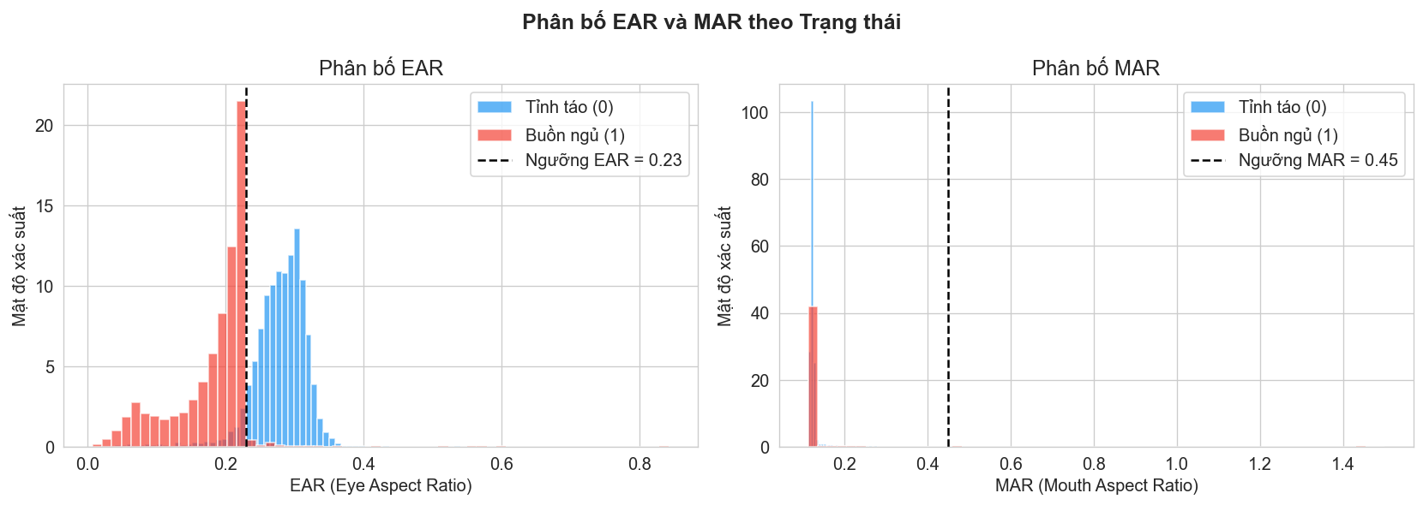
- Boxplot EAR và MAR: Thể hiện rõ sự chênh lệch trung vị và phân tán giữa hai nhãn, xác nhận EAR là đặc trưng phân biệt chủ đạo.

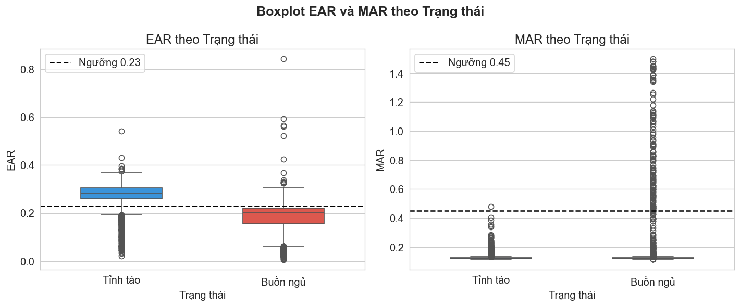
- Scatter Plot EAR vs MAR: Vẽ toàn bộ các điểm dữ liệu trong không gian 2D với hai màu tương ứng hai nhãn. Hai đám mây điểm tách biệt rõ ràng, cho thấy chỉ cần hai đặc trưng EAR và MAR là đủ để phân loại tốt mà không cần thêm đặc trưng khác.
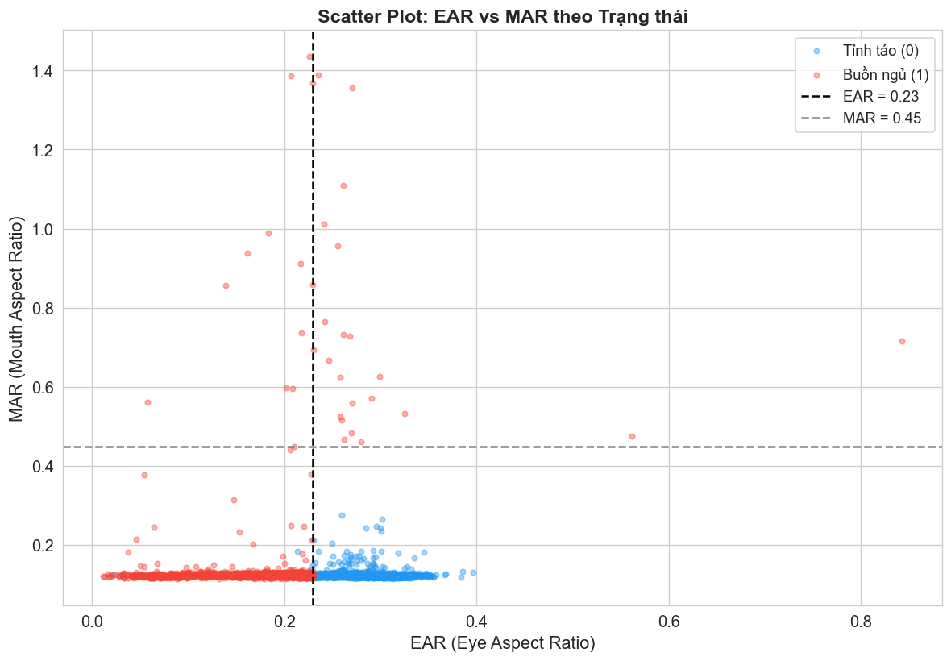
Kết quả trực quan hóa khẳng định đặc trưng EAR và MAR được trích xuất từ pipeline có cấu trúc phân tách tốt, tạo điều kiện lý tưởng cho mô hình SVM phân loại chính xác.

4. Mô hình SVM và Huấn luyện (train_svm.py)

4.1. Chuẩn hóa đặc trưng – StandardScaler
Trước khi huấn luyện, dữ liệu được chuẩn hóa bằng StandardScaler: đưa EAR và MAR về phân phối chuẩn (trung bình = 0, phương sai = 1). SVM tính khoảng cách Euclide nên rất nhạy cảm với biên độ đặc trưng – nếu không chuẩn hóa, EAR (0–0,4) và MAR (0–1,5) có biên độ khác nhau sẽ khiến MAR được tính trọng số cao hơn không đáng. Bộ scaler được lưu thành scaler.pkl để dùng nhất quán khi deploy.
Tập dữ liệu chia theo tỷ lệ: 80% Train (11.974 mẫu) / 20% Test (2.994 mẫu). Tham số stratify=y đảm bảo tỷ lệ nhãn cân bằng ở cả hai tập.

4.2. Support Vector Machine – RBF Kernel
SVM (Support Vector Machine) là thuật toán học có giám sát tìm siêu phẳng tối ưu phân tách hai lớp (Tỉnh táo / Buồn ngủ) sao cho margin giữa hai lớp là lớn nhất. Với kernel RBF (Radial Basis Function), SVM ánh xạ dữ liệu lên không gian chiều cao hơn để tạo ranh giới phân tách phi tuyến, phù hợp với phân bố cong của EAR và MAR trong không gian 2D.

Tham số | Giá trị | Ý nghĩa kỹ thuật
kernel | 'rbf' | Radial Basis Function – tạo ranh giới phân tách phi tuyến
C | 1.0 | Hệ số regularization – cân bằng margin rộng và phân loại đúng trên tập train
gamma | 'scale' | γ = 1/(n_features × Var(X)) – tự động tính theo số chiều và phương sai dữ liệu
probability | True | Bật Platt Scaling – cho phép xuất xác suất dự đoán
random_state | 42 | Đảm bảo kết quả tái lập (reproducibility)
Bảng 4.1 – Tham số mô hình SVM (SVC từ scikit-learn)

Sau khi huấn luyện, mô hình được đóng gói và lưu thành file drowsiness_svm_model.pkl bằng thư viện pickle, cho phép load lại trong detect_drowsiness.py mà không cần huấn luyện lại.

4.3. Đánh giá mô hình
Mô hình được đánh giá trên tập test độc lập (2.994 mẫu, chưa từng dùng để huấn luyện) bằng các chỉ số:
- Accuracy: Tỷ lệ phân loại đúng tổng thể.
- Precision: Trong các lần dự đoán là Buồn ngủ, bao nhiêu % đúng thực sự.
- Recall: Trong tất cả các trường hợp Buồn ngủ thực tế, bao nhiêu % được phát hiện đúng.
- F1-Score: Trung bình điều hoà của Precision và Recall – chỉ số tổng hợp quan trọng khi dữ liệu không hoàn toàn cân bằng.
- Confusion Matrix: Ma trận nhầm lẫn thể hiện chi tiết TP, FP, FN, TN.

5. Kết quả thử nghiệm
Mô hình SVM (RBF) được huấn luyện trên 11.974 mẫu và đánh giá trên 2.994 mẫu test. Dưới đây là kết quả thực nghiệm từ file train_svm.py:

Chỉ số | Lớp Tỉnh táo (0) | Lớp Buồn ngủ (1) | Trung bình (Weighted)
Precision | 1,00 | 0,92 | 0,96
Recall | 0,90 | 1,00 | 0,95
F1-Score | 0,95 | 0,96 | 0,95
Support | 1.413 mẫu | 1.581 mẫu | 2.994 mẫu
Bảng 5.1 – Classification Report của mô hình SVM trên tập test

Chỉ số tổng hợp | Giá trị
Accuracy | 95,36%
Macro F1-Score | 0,955
Weighted F1-Score | 0,954
Bảng 5.2 – Tổng hợp độ chính xác mô hình SVM

Ma trận nhầm lẫn (Confusion Matrix):
 | Dự đoán: Tỉnh táo (0) | Dự đoán: Buồn ngủ (1)
Thực tế: Tỉnh táo (0) | TP = 1.274 | FN = 139
Thực tế: Buồn ngủ (1) | FP = 0 | TN = 1.581
Bảng 5.3 – Confusion Matrix của SVM (tập test 2.994 mẫu)
Phân tích kết quả:
- Recall lớp Buồn ngủ = 1,00 (100%): Mô hình không bỏ sót bất kỳ trường hợp buồn ngủ nào trong tập test – đặc tính quan trọng nhất cho ứng dụng an toàn giao thông.
- False Positive = 0: Mô hình không lần nào phân loại nhầm người tỉnh táo thành buồn ngủ – đảm bảo không làm phiền tài xế bởi cảnh báo giả.
- Recall lớp Tỉnh táo = 0,90: 139/1.413 mẫu tỉnh táo bị phân loại nhầm thành buồn ngủ – đây là FN của lớp 0, chấp nhận được trong ngữ cảnh ưu tiên an toàn.
- Accuracy tổng thể 95,36% trên tập test độc lập cho thấy mô hình tổng quát hoá tốt, không bị overfitting.

6. Triển khai thực tế (detect_drowsiness.py)
Sau khi hoàn thành huấn luyện, hệ thống được triển khai dưới dạng ứng dụng real-time qua webcam với hai thành phần chính:
Pipeline suy luận trực tiếp:
- Load drowsiness_svm_model.pkl và scaler.pkl vào bộ nhớ một lần duy nhất khi khởi động.
- Mỗi frame từ webcam: MediaPipe FaceMesh → tính EAR/MAR → chuẩn hóa bằng scaler → SVM dự đoán nhãn.
- Tốc độ dự đoán < 0,001 giây/frame – không gây độ trễ cho luồng camera 30 FPS.
Thuật toán chống báo động giả – Time-series Counter:
- Biến đếm COUNTER tăng 1 mỗi khi SVM dự đoán nhãn 1 (Buồn ngủ) liên tiếp.
- COUNTER reset về 0 ngay lập tức khi tài xế mở mắt tỉnh táo trở lại (nhãn 0).
- Cảnh báo nguy hiểm chỉ kích hoạt khi COUNTER ≥ 20 frames liên tiếp (≈ 0,67 giây ở 30 FPS) – loại bỏ nhiễu từ chớp mắt tự nhiên (thường 3–5 frames).

COUNTER | Trạng thái hiển thị | Màu sắc | Ý nghĩa
0 | TRANG THAI: TINH TAO | Xanh lá | Tài xế tỉnh táo, an toàn
1 – 19 | CANH BAO: CHOM MET MOI | Cam | Dấu hiệu mệt mỏi, chưa đến ngưỡng nguy hiểm
≥ 20 | NGUY HIEM: BUON NGU!!! | Đỏ | Cảnh báo nguy hiểm – cần dừng xe nghỉ ngơi
Bảng 6.1 – Các mức cảnh báo của hệ thống real-time

Màn hình hiển thị đồng thời: trạng thái cảnh báo (màu sắc tương ứng), giá trị EAR và MAR hiện tại, và số frame nhắm mắt liên tiếp (COUNTER) – cho phép theo dõi đầy đủ trạng thái hệ thống.

7. Kết luận
Đồ án đã hoàn thành xây dựng hệ thống phát hiện buồn ngủ tài xế end-to-end, từ thu thập và xử lý dữ liệu video thực tế đến triển khai cảnh báo real-time, chỉ sử dụng CPU thông thường.

Tiêu chí | Kết quả đạt được | Đánh giá
Tập dữ liệu | UTA-RLDD – 14.967 mẫu EAR/MAR từ video thực tế | Tốt
Phân bố dữ liệu | 47,2% Tỉnh táo / 52,8% Buồn ngủ | Cân bằng
Trực quan hóa | PCA + t-SNE xác nhận 2 cụm tách biệt rõ | Hoàn thành
Accuracy | 95,36% trên tập test độc lập 2.994 mẫu | Tốt
Recall – Buồn ngủ | 100% – không bỏ sót ca nguy hiểm | Xuất sắc
False Positive | 0 – không báo nhầm người tỉnh táo | Xuất sắc
Real-time detection | Webcam ~30 FPS, không cần GPU | Hoàn chỉnh
Chống báo động giả | Time-series Counter ngưỡng 20 frames (~0,67s) | Hiệu quả
Bảng 7.1 – Tổng kết kết quả đồ án

Hướng cải thiện trong tương lai:
- Bổ sung đặc trưng Head Pose (góc nghiêng đầu) và PERCLOS (tỷ lệ thời gian mắt nhắm trong 1 phút) để tăng độ chính xác.
- Tích hợp cảnh báo âm thanh khi phát hiện mức nguy hiểm.
- Xử lý các trường hợp đặc biệt: ánh sáng yếu, tài xế đeo kính, góc nghiêng đầu lớn.
- Thử nghiệm các mô hình deep learning nhẹ (MobileNet, EfficientNet-Lite) để so sánh khi có đủ tài nguyên tính toán.

=== Hết ===

